приложение№1

ДОВАТОР ЛЕВ МИХАЙЛОВИЧ - ГЕРОЙ СОВЕТСКОГО СОЮЗА
9 июля 2013
Известен успешными операциями по уничтожению немецких войск в период Великой Отечественной войны. За голову Доваторцев немецкое командование назначило крупную награду, однако кавалеристы Доватора были неуловимы.
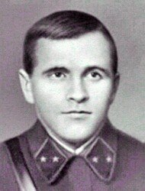
Доватор Л.М. родился 20 февраля 1903 года в селе Хотино Витебской губернии (ныне Бешенковичский район Витебской области). Белорус.
В первые дни Великой Отечественной войны полковник Л.М.Доватор находился на лечении в госпитале в Москве и к своей дивизии добраться не успел - она попала в окружение. Он был зачислен в распоряжение штаба Западного фронта. В июле 1941 года за отличие в оборонительных боях на Соловьевской переправе через Днепр представлен к награждению орденом Красного Знамени.
В августе 1941 года ему доверено возглавить Отдельную кавалерийскую группу, сформированную из нескольких казачьих полков. Под командованием Л.М.Доватора крупное конное соединение впервые совершило рейд во вражеский тыл, нанося удары по коммуникациям, уничтожая штабы, транспорт, склады и живую силу гитлеровцев.
Внезапным мощным броском советские конники прорвали оборону немецко-фашистских войск на нескольких километрах по фронту. Появление кавалерийской части Красной Армии, углубившейся на 100 км в тыл врага, вызвало панику среди фашистов.
Две недели продолжался этот исключительно трудный рейд по бездорожным лесисто-болотистым районам Смоленщины. За это время доваторцы уничтожили свыше 2500 вражеских солдат и офицеров, 9 танков, более 200 машин, несколько военных складов. Были захвачены многочисленные трофеи, которые пошли на вооружение партизанских отрядов. Гитлеровское командование назначило за голову Доватора крупную денежную награду и создало специальные отряды для его поимки. Но кавалеристы Доватора были неуловимы.
Группа генерала Доватора была переименована в 3-й кавалерийский корпус. В сентябре-октябре 1941 года воины генерала Доватора участвовали в тяжёлых оборонительных боях на дальних подступах к Москве - на реке Меже, по реке Ламе (от Яропольца до Московского моря), геройски отбивая вражеские атаки.
В ноябре 1941 года корпус генерал-майора Доватора вместе с 8-й гвардейской имени генерал-майора И.В.Панфилова дивизией, 1-й гвардейской танковой бригадой генерала М.Е.Катукова и другими войсками 16-й армии вёл упорные оборонительные бои на Волоколамском направлении в районе Крюкова. Приказом Народного комиссара обороны СССР от 26 ноября 1941 года корпус был переименован в 2-й гвардейский кавалерийский корпус.
Генерал Доватор, без отдыха и покоя, постоянно бывал в действующих частях корпуса, поддерживая боевой дух конников, мужественно сражавшихся на подступах к Москве.
11 декабря 1941 года 2-й гвардейский кавалерийский корпус генерал-майора Л.М.Доватора был переброшен в район Кубинки. Сто пятьдесят километров он шёл по тылам немецко-фашистских войск, преследуя их отступающие части, и 19 декабря вышел к реке Рузе.
Передовые части корпуса уже были в районе деревни Палашкино (Рузский район Московской области), где находились крупные силы гитлеровцев. Напротив деревни под крутым берегом реки Л.М.Доватор разместил походный штаб корпуса и, решив лично осмотреть перед атакой расположение обороны противника, поднялся на противоположный берег реки. Фашисты, заметив скопление людей, ударили из пулемёта. Генерал-майор Доватор был убит на месте... Казаки в упорной и жестокой схватке окружили деревню Палашкино и разгромили важный узел обороны врага.
Указом Президиума Верховного Совет СССР от 21 декабря 1941 года за мужество и героизм, проявленные в боях с немецко-фашистскими захватчиками, гвардии генерал-майору Доватору Льву Михайловичу присвоено звание Героя Советского Союза (посмертно).
Похоронен на Новодевичьем кладбище в Москве.
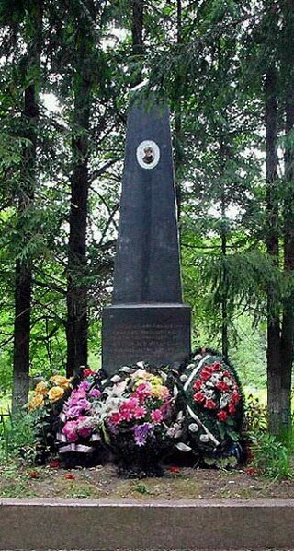
Из сообщения Совинформбюро от 5 сентября 1941 года:
"Кавалерийская казачья группа под командованием полковника Доватора проникла в тыл фашистов и в течение продолжительного времени громила фашистские войска и коммуникации. В первом же бою казаки полностью истребили 3-й батальон 430 германского пехотного полка.
Казаки перехватили коммуникации, нарушали связь, захватывали радиостанции, жгли вражеские склады, рубили фашистских солдат и офицеров. Гитлеровское командование издало специальный приказ об "истреблении казачьего отряда". На следующий день этот приказ попал в руки наших кавалеристов. Прокладывая путь по болотам и глухим лесам, казаки появлялись там, где их меньше всего ожидали гитлеровцы. В одном из боёв казаки разгромили ещё один батальон противника, уничтожили 3 орудия, захватили 4 миномёта, 9 станковых пулемётов, радиостанцию, сожгли автомашины и склады с обмундированием и продовольствием. Затем казаки совершили налёт на фашистскую автоколонну и уничтожили 138 вражеских солдат и офицеров, разбили 58 грузовиков, 3 легковых автомашины, 3 цистерны с горючим.
Гитлеровцы бросали против наших конников танки, самолёты, устраивали засады, но казаки были неуловимы. Кавалерийская группа своим смелым рейдом нанесла врагу большие потери".

